**PRISCILA NORNBERG DA SILVA**

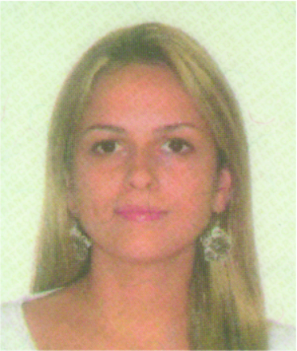 **Idade:** 27 Anos

**Sexo:** Feminino

**Estado Civil:** Solteiro

**Endereço:** Av Taquary, 615 - bloco 3, Apto. 406 – Bairro Cristal – Porto Alegre/RS.

**Telefone:** (51) 9520.8895

**E-mail:** [prinornberg@gmail.com](mailto:prinornberg@gmail.com)

**Objetivo**

Ocupar um cargo na empresa e obter crescimento profissional dentro da área.

**Formação**

* Curso: Administração

Instituição: Universidade Católica de Pelotas

Situação: Concluído em 2011/01

Cidade: Pelotas/RS

* Curso: Engenharia de Produção

Instituição: Faculdades Anhanguera Educacional

Situação: Trancado

Cidade: Rio Grande/RS

**Idiomas**

* Inglês - Instituição: Fast English – Rio Grande/RS - Nível: Intermediário
* Espanhol - Instituição: Colégio Gonzaga – Pelotas/RS – Nível: Básico

**Informática**

* Sistema Operacional Windows - Nível: Avançado
* Sistema Operacional Linux – Nível: Básico
* Internet - Avançado

**Experiências**

* **Empresa**: Salão Alison Salles ( Porto Alegre – RS)

**Setor:** Financeiro/RH – das 04 Unidades da empresa

**Função:** Gerente Financeiro

**Atividades desenvolvidas:**

- Contas a pagar e receber, relatórios de prestação de contas, relatórios de ponto de equilíbrio do mês, pagamento de profissionais autônomos, cadastramento de contas e de recibo dos profissionais no sistema W8 – sistema interno da empresa - negociações bancárias, controle de giros de capitais. Pagamento de funcionários, rescisões, férias, décimo terceiro, bonificações, abertura de contas, controle do ponto de entrada e saída, fechamento mensal das horas extras e conferencia dos contra-cheques de funcionários.

* **Empresa: Ecovix Construções Oceânicas (Rio Grande – RS)**

**Setor:** Processamento

**Função:** Assistente de Produção II

**Atividades desenvolvidas:**

- Controle da Produção, de Departamento Pessoal e de Equipamentos.

**Período:** 05/2014 – 02/2015.

* **Empresa: CQG Construções Offshore S/A (Rio Grande - RS)**

**Setor:** Engenharia.

**Função:** Auxiliar de CDA Pleno.

**Atividades desenvolvidas:**

**-** Controle da documentação técnica de Engenharia

**Período:** 04/2012 – 11/2013

* **Empresa: SAGRES (Rio Grande - RS)**

**Setor:** Financeiro (Custeio de Navios) .

**Função:** Auxiliar Administrativo Financeiro

**Atividades desenvolvidas:**

- Recebimentos, rateios e emissões de notas fiscais de atividades navais;

- Controle de pagamentos das faturas aos fornecedores e clientes.

**Período:** 02/2011 - 10/2011

* **Empresa: Rodoberg Implentos Rodoviários (Pelotas - RS)**

**Setor:** Financeiro.

**Função:** Analista Financeira.

**Atividades desenvolvidas:**

- Cobranças, recebimentos e pagamentos de faturas;

- Emissão de documentos e notas fiscais no programa interno da empresa;

- Departamento Pessoal dos colaboradores.

**Período:** 04/2008 - 08/2010

* **Empresa: Banco do Brasil (Pelotas- RS)**

**Setor:** Financeiro(Tesouraria).

**Função:** Escriturária.

**Atividades desenvolvidas:**

- Programação de pagamentos, de saques dos clientes, pessoa física e jurídica;

- Controle de cheques, de pessoa física e jurídica;

- Controle de recebimento e entrega de cartões aos clientes.

**Período:** 11/2007 - 03/2008

* **Empresa: Imobiliária Fuhro Souto (Pelotas- RS)**

**Setor:** Vendas.

**Função:** Secretária de Vendas.

**Atividades desenvolvidas:**

- Emissão de anuncio de vendas e alugueis ao jornal da cidade e agendamentos de vendas.

**Período:** 04/2007 - 10/2007